Synopsis
Rome est exaspérée par sa frontière nord en Bretagne, le mur d'Antonin semble la limite pour les légions romaines et l'Empereur Lucius Verus décide d'envoyer des renforts. C'est la légion de Nemausus (Nîmes) qui est choisie, son père l'empereur Antonin, dont les parents étaient originaires, lui en avait vanté les qualités, fruits du multiculturalisme de ses rangs, c'est un genre de légion étrangère avant l'heure avec beaucoup de gaulois, de gallo-romains, mais aussi d'espagnols et en fait de toutes les régions de l'empire… d'où des compétences surprenantes et même parfois fantastiques.
Afin d'assurer cette fois le succès de l'expédition, un commando est soigneusement constitué pour infiltrer le territoire des Pictes (Ecosse actuelle) et d'y glaner toutes informations utiles au plan d'invasion:
> places fortes, points faibles, géographie des lieux, noms des chefs, armements, effectifs, etc...

TAF :
Définir les carrières : | 100 %
définir les armes : | 80 %
définir les sorts : | 50 %
définir les ennemis : | 10 %
villes rencontrées : | 80 %
personnages rencontrés : | 5 %
Mini jeux | 10 %
Évènements | 10 %

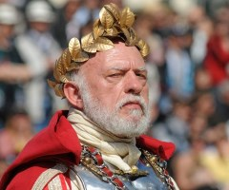

~ WIKI IMPERIAL ~
documentation historique

Les carrières et leurs armes

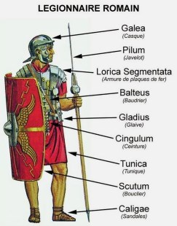
1 . Légionnaire :

C'est un soldat d'élite qui progressera en grades, son grand bouclier protège des projectiles, lui même ou un autre homme, il deviendra opturion, décurion, centurion et vétéran ou Tribun militaire

- Casques (Galea):
- Buggenum
- Haguenau
- Weisenau

- L'armure (Lorica) : la plus répandue est la cotte de maille, la lorica hamata, composée d'anneaux plats rivetés. On trouve aussi des lorica squamata, à écailles et segmentata, la cuirasse segmentée. Souvent une ceinture de force, appelée fascia ventralis, servait à maintenir les reins qui devaient supporter une lourde charge.

- Le bouclier : le scutum, hémicylindrique (en forme de tuile),, est composé de trois épaisseurs de bois lamellé-collé, recouvert de lin collé à partir de colles animales (poisson ou bœuf), le tout cerclé de cuir cousu dans le lin et le bois. La poignée est au centre du bouclier et horizontale, protégée par un bombement métallique, l'umbo. Le scutum est avant d'être une pièce défensive un outil offensif. Il est utilisé pour frapper les adversaires, les tenir à distance et s'utilise avant même le glaive. À l’intérieur se trouve parfois le nom du légionnaire, les numéros de cohorte et de légion étaient indiqués.

- Le javelot lourd (pilum) a parfois un poids en plomb pour donner plus de force à l'impact.

- un glaive (gladius) de 70 cm de long. La lame ne dépassait pas les 50 cm de long, elle était fine. Le légionnaire donne des coups d'estoc, pas de taille, il suffit de « piquer » l'adversaire et de faire rentrer une longueur de 4 doigts dans le corps ennemi pour provoquer des blessures mortelles.

- Enfin un poignard (pugio) cependant, le poignard est surtout une arme de parade et d'apparat. Le gladius et le pugio sont attachés sur un ceinturon, le cingulum auquel est suspendu des lanières de cuirs terminées par des pendants et protégé par des plaques métalliques, le but étant de faire un maximum de bruit pour impressionner l'ennemi. Le glaive est porté côté droit (pour éviter de perturber la ligne de bataille ou de blesser un coéquipier en dégainant) et le pugio côté gauche par les légionnaires, et inversement pour les officiers.

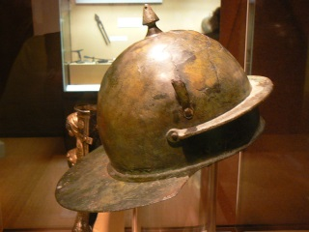

Protections (appliquées au jeu):

Casques:

- Hagueneau: P+1

- Weisenau: P+2

Cottes de mailles (lorica):

- hamata: anneaux plats P+1

- squamata: écailles P+2

- segmentata: cuirasse P+2 et agilité+10

Boucliers:

- gaulois: rond Parade+5 P+1

- scutum: Parade+10 Agilité-5 P+2

Armes des Légions:

- Glaive

- Arc

- Pilum (lance)

RELIGIONS
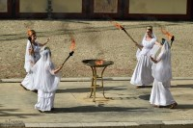

2 . Prêtres:

- la Vestale (Vestal): elle invoque les dieux romains

Jupiter: rois des Dieux

Mars: dieu de la Guerre

Esculape: dieu de la Médecine (pour le druide)

Salus: déesse de la santé

Diane: déesse de la chasse (pour les vestales)

Angita: déesse de la Guérison et de la Sorcellerie

Neptune: dieu des mers

Orcus: dieu ou messager de la Mort

Pluton: Dieu des Enfers (gardés par des cerbères)

Proserpine: reine des Enfers

Somnus: dieu du sommeil

Saturne roi des Titans

Vulcain: dieu du feu, du fer, forgeron des dieux

Jésus: Dieu des Chrétiens

Sorts:

- La colère de Jupiter – Ira Jupiter ou Maxima Fulgur (foudre)

- le rite d’Esculape (soin) – Esculape’s rite

- la faux d’Orcus (décapitation du monstre) – Orcus Cut

- le souffle de Somnus (endort les monstres) – Somnus Blow

- la danse de Salus (soin de vestale)

- la main de Vulcain: Renforce les armures +5 ou renforce une arme

- Lux Deï : convertit un adversaire

Objets sacrés ou enchantés:

- Baume d’Angita: soin

- Pilum de Vulcain: Arme +1 ou +2

- Fiole de Mars: surpuissance Impact+5

- larme de Proserpine = Proserpina lacryma = genre de cocktail molotov

- lorita vulcana: cottes de mailles magique P+5

- carreaux de Diane: arbalète +2

Etc…

Rites des Vestales:

- Vesta Orationis: prière à Vesta

- Salus Supplicatio: guérir un blessé

3 . Druide et Prêtre-sem: Invoquent des Dieux gaulois ou égyptiens

Gaulois:
- Lug: Dieu le plus vénéré des Gaulois, Il est "inventeur de tous les arts"

La ville de Lyon, Lugdunum en gaulois latinisé, veut dire "forteresse de Lougous".
- Cernunnos: ensauvagement, puissance sexuelle, rythmes saisonniers.
- Épona: déesse majeure du panthéon gaulois liée, de par son nom, au cheval (epos en gaulois). Déesse mère, de la fécondité, protectrice du foyer et de la moisson, car on la représente avec un cheval et du blé dans ses mains, protectrice des cavaliers, des charrons, des voyageurs à cheval.
- Taranis: Assimilable au Jupiter gallo-romain, dieu de l'orage, son nom que l'on peut traduire par le tonnant. Dieu-Père, il est le géniteur de Lug dans la tradition gauloise. Les attributs de Taranis sont la roue et l'esse symbolisant l'éclair.
- Les Mères, Matrones: divinités gallo-romaines omniprésentes sur le territoire gaulois. Elles sont représentées le plus souvent par trois, portant des cornes d'abondance ou avec un enfant sur les genoux. Pouvoirs protecteurs, de vie, de fécondité et de guérison.

Egyptiens:
- Amon: dieu principal, sous la forme d'un bélier, d'une oie, avec une tête de faucon et le soleil dessus, ou tout simplement sous la forme d'un dieu avec le soleil
- Osiris: dieu de l'au-delà, il est représenté avec la couronne « Atef » qui ressemble à la double couronne sur la tête et le sceptre a la main.
- Isis: sœur et femme d'Osiris et mère du dieu Horus. Isis est la déesse protectrice des sarcophages. Elle fut représentée avec un trône sur la tête.
- Horus, fils d'Isis et d'Osiris, il a combattu le mal contre Seth, qui prit le trône à son père. Il est représenté avec la tête d'un faucon et la double couronne.
- Seth: un des plus vieux dieux de l'Égypte, Seth est le dieu qui tua son frère Osiris et prit son trône. Mais Horus vengea son père. Il est représenté avec une tête d'animal, probablement un chien avec une queue droite.
- Anubis: dieu de la momification, des morts et gardien du cimetière. Il a momifié Osiris. Il est représenté sous la forme humaine avec une tête de chacal.

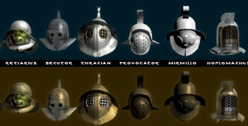
4 . Gladiateurs
- Provocator : gladiateur qui commence, qui débute. C'est avec ce type de gladiateur que l'après-midi de jeux démarre, mais aussi c'est par cette armatura que le gladiateur débutant commencera son cursus au sein de l'école de gladiateur
- Thrace : gladiateur de la famille à petit bouclier, les parmati. Son adversaire principal est le mirmillon, et plus rarement l'hoplomaque
- Mirmillon : gladiateur de la famille à grand bouclier, les scutati. Son adversaire principal est le thrace et le rétiaire, bien que durant l'évolution de sa gladiature, le mirmillon affrontant le rétiaire se spécialise pour devenir le secutor
- Hoplomaque : gladiateur de la famille à petit bouclier, les parmati. Son adversaire principal est le Mirmillon, plus rarement il se verra affronter le Thrace
- Secutor : gladiateur de la famille à grand bouclier, les scutati. Son équipement évolue à partir du Mirmillon afin d'être mieux équipé à affronter le Rétiaire, qui est son adversaire principal
- Rétiaire : gladiateur de la famille à petit bouclier, les parmati. Son adversaire principal est le Mirmillon, puis une fois ce dernier spécialisé, il deviendra le secutor
Combattant agile, peu protégé, surentraîné et à l’armement spécialisé, ne pas se tromper

- bouclier Parmati (petit)
- bouclier Scutati (grand)
- filet: Rétiaire exclusif
- glaive
- trident
~ FIN DU WIKI ~



~ Le RPG du CEO ~

« Roma for Britannia »

Cultures:
- Gaulois
- Celte
- Goth
- Romain
- Egyptien
- Perse
- Viking

le choix de culture conditionne la carrière:
Ainsi un Romain ne peut pas être Druide, une Égyptienne ne peut pas être Vestale, …
Cultures > | Celte | Égyptien | Gaulois | Goth | Perse | Romain | Viking
Rôles
Légionnaire  Legionary | X | X | X | X | X | X | X
Gladiateur  Gladiator | X | X | X | X | X | X | X
Eclaireur  Scout | X | X | X | X | X | X | X
Druide  Druid | X |  | X | X |  |  | X
Prêtre-Sem  Sem-Priest |  | X |  |  | X
Vestale  Vestal |  |  | X |  |  | X
 | Celte | Egyptien | Gaulois | Goth | Perse | Romain | Viking

En plus des aptitudes, la culture peut apporter bonus ou malus aux caracs (facultatif)

~ LE SCENARIO (1er jet) ~
Héros de Rome:
- Si vous êtes un gladiateur: vous venez de remporter les grands jeux
- Si vous êtes Légionnaire: vous revenez triomphant de Germanie
- Si vous êtes Prêtre: Vos prières à Jupiter ont permis de gagner la guerre en Germanie

L’Empereur Lucius Verus, vous a convoqué et vous confie une mission des plus difficile, préparer la conquête du nord de l’Empire, franchir les 2 murs qui délimitent cette frontière, le mur d’Hadrien puis le mur d’Antonin.
Pour cela vous devez constituer un commando qui devra s’infiltrer parmi les pictes et récupérer toutes les informations afin de concevoir un plan d’attaque pour la Légion de Nemausus (Nîmes). Vous partez seul de Rome, direction la Gaule.
Code : Intro.Tap
belle image de Domi avec le Titre puis texte d’intro (image empereur)
Création:
- Le premier héros choisit son Nom, puis sa Culture (Romain, gaulois, …)
- Selon sa Culture il choisit son Rôle (cf tableau des possibilités plus haut)
- tirage aux dés de ses caractéristiques (Melee, Range,…)
- ajout des bonus de rôle et culture, cette dernière influe aussi pour son argent
Variables :
NR: Nombre de Rôles (7)
ROLE$(6): tableau des 6 rôles (Légionnaire, …)
CULT$(7): tableau des cultures (Celte,Goth,…)
CARAC$(7): tableau des 7 caractéristiques des personnages (Melee, Range,…,Health)
BR(Role,Carac): tableau des bonus des rôles (6,7): module les caracs

1.Traversée de la Gaule: recrutement
Direction Nemausus, vous y recruterez un 1er personnage
Vous vous rendrez ensuite à Tolosia (Toulouse), Burdigala (Bordeaux), Lutetia (Paris), puis enfin Gesoriacum (Boulogne).
En prenant la Via Domitia en toute discrétion, à chaque étape vous devez recruter, alors soyez bien avisé. > Combats de niveau 1 puis 2 (après Bordeaux)
A Boulogne vous serez au complet (6 persos) et devez trouver un navire non officiel pour traverser en secret et rejoindre Britannia, l’ultime zone civilisée de l’Empire.

2.Traversée de la Manche:
Votre navire sera attaqué par des pirates: 1er combat de niveau 3
Tempête: concevoir un petit jeu, pas juste un jet de dés :
Votre Prêtre invoque Poseidon qui vous soumet une énigme ou un QCM sur les Dieux
Si vous avez un navigateur (Viking ou Egyptien) vous avez une chance de vous en sortir indemne sinon vous sombrez, retournez à Boulogne avec 2 noyés, et il faut recruter à nouveau et trouver un bateau

Code:
- des parties de labyrinthe: les villes, à la recherche de vos recrues, du bateau
- du texte avec images sur la route:
> rencontres amicales ou combats (route avec croisements)
> tests au dés : Orage, contrôle de patrouilles, cheval malade, …

3.Britannia :
Echoppe avec produits originaux, peu de combats, visite des camps romains, rencontres avec les officiers pour des informations, ...
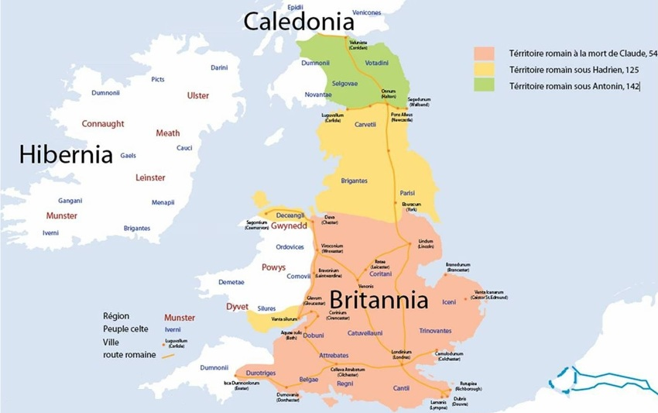

4.Caledonia: au delà des murs
Combats difficiles, contrée inexplorée, Grand labyrinthe, embuscades, ...

à suivre, ...

